a  Centro Internacional de Ferias  y Convenciones de El Salvador |  | CIFCOTEL.:  CENTRO INTERNACIONAL DE FERIAS Y CONVENCIONES  AVENIDA LA REVOLUCIÓN No. 222, COLONIA SAN  2132-7011, FAX: 2132-7035 | DE  BENITO, SAN | EL SALVADOR  SALVADOR
 |  |  | DE  BENITO, SAN | REQ. 12387
 |  |  | DE  BENITO, SAN | PROCESO DE COMPRA  No. 1. G. 113/2017
FECHA: |  | VIERNES 19 DE MAYO DE 2017 | DE  BENITO, SAN
CONTRATISTA: |  | STB COMPUTER, S.A. DE C.V. | DE  BENITO, SAN | ORDEN DE COMPRA No  160/2017
NIT: |  | 0614-111204-101-4 | DE  BENITO, SAN
NOMBRE Y TEL. CONTACTO: |  | Carolina Larin, tel 2121-8111 y 7729-9722, correo electronico: CLarin@stbgroup.com.sv | DE  BENITO, SAN | REGISTRO No.: 177930-0
A continuación el detalle de lo contratado: |  |  | DE  BENITO, SAN | GIRO: Organización de Convenciones y Ferias de Negocios
 |  |  | DE  BENITO, SAN | NIT: 0614-240207-101-0
ITEM | CANTIDAD | DESCRIPCIÓN | UNIDAD  MEDIDA | PRECIO  UNITARIO (5) | PRECIO TOTAL  ($1
1 | 80 | RENOVACION DE LICENCIAS ANTIVIRUS Y ANTISPAM ESET SECURE BUSINESS PARA UN PERIODO DE 1 AÑO, COMPRENDIDO DEL 25 DE MAYO 2017 AL 25 DE MAYO 2018 | C/U | 21.88 | $ 1,750.40
2 | 10 | ADQUISICION DE LICENCIAS NUEVAS ANTIVIRUS Y ANTISPAM ESET SECURE BUSINESS PARA UN PERIODO DE 1 AÑO COMPRENDIDO ENTRE ENTRE EL 25 DE MAYO DE 2017 AL 25 DE MAYO DE 2018 | ciu | 21.88 | $ 218.80
 |  | PARA PROTECCION DE EQUIPOS INFORMA
TIEMPO DE ENTREGA:5 DIAS DESPUES DE RECIBIDA LA ORDEN DE
e I,' ; .t.
TOTAL SIN IVA |  |  |  |  | $ 1,969.20
VALOR IVA 13% |  |  |  |  | $ 256.00
TOTAL CON IVA |  |  |  |  | $ 2,225.20

Condiciones Generales:
Lugar de entrega: Avenida La Revolución No. 222, Colonia San Benito, San Salvador
Dias lunes y jueves. Para solicitarlo presentar: Original Orden de Suministro, copia Compromiso
Entrega de quedan: Presupuestario, Acta de Recepción, Comprobante de Crédito Fiscal (descontando el 1 % en concepto de retención del fVA).
Forma de pago: 30 dias
Entrega de cheques: Dias viernes
Contactar con Rafael GuevaraTel. 2132-7003 Y 7039-8039 , Administrador de la Orden de
Forma de entrega:
Suministro y responsable de elaborar Acta de Recepción con contratista

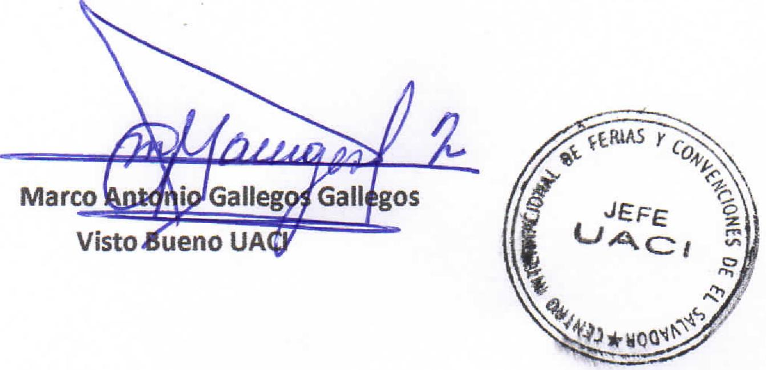

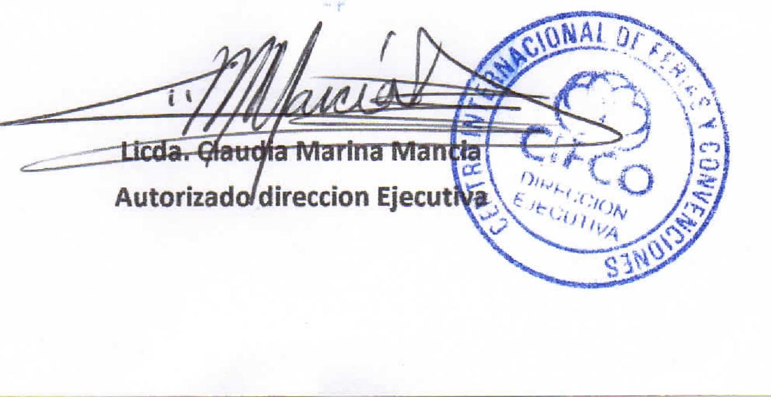
---
Autorizad direccion Ejecut

